
Група старшого дошкільного віку «Веселка»

Вихователі:
Степанюк Ольга Всеволодівна
Ліщук Надія Іванівна

Пропонуємо вам цікаві завдання за темою «Моя Батьківщина- Україна»

1. Ознайомлення з природним довкіллям.
- Загадайте дітям загадку.
Чудо-сани прилетіли,
Скакуни в тих санях білих.
А у них сидить цариця
Білокоса, білолиця.
Рукавом махає –
Сріблом все вкриває! (Зима)
Запропонуйте переглянути відео про зимові явища http://surl.li/fagoi

- Зачитайте дитині вірш, а вона повинна закінчити деякі рядки.
Зима! Зима! Усякий знає. Вона холодною …(буває)
Летять кружляють, як пушинки, легкі, білесенькі.. (сніжинки)
От випав сніг, яка обнова! Зима тоді така… (чудова)!
Міста чистенькі, білі села - зима і радісна, й… (весела)
Кружляють вальс сніжинки ніжні, зима пухка і… (білосніжна).
Вона й тоді усім хороша, коли мете легка… (пороша)
Мороз у лід озера кута, зима тоді всі кажуть… (люта)
Вона бува серйозна: суха і вітряна, й…(морозна)
А як посуне хмара сива, зима по-своєму.. (красива)
І особлива, і чарівна, як королева, чи …(царівна)

Вправа «Продовж речення : Я чекаю весну тому, що…»
– Я чекаю тому, що весною тепло.
– Я чекаю тому, що можна довго грати на вулиці із друзями.
– Я чекаю тому, що будуть весняні канікули.
– Я чекаю тому, що в мене навесні день народження.

Ознайомте із народними прикметами передбачення погоди навесні.
- Побачив шпака – знай: весна біля порога.
- Прилетів жайворонок – на стійке тепло.
- Ранній виліт бджіл – на теплу весну.
- Журавель прилетів — незабаром лід зійде.
- Високо і швидко пливуть хмари — буде хороша погода

Поясніть дітям значення слів:
Відлига — потепління погоди взимку або навесні, що призводить до танення снігів.
Скресання — руйнування крижаного покриву на річках, озерах і ставках.
Льодохі́д— рух крижин на річках і озерах під дією течії чи вітру.
Повінь – розлиття річки при весняному розтаванні снігу.

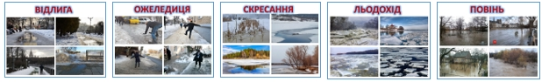
2.Пропонуємо створити разом з дитиною аплікацію «Наше місто взимку»
Для цього підготуйте кольоровий папір, ватні диски, ножиці, клей.
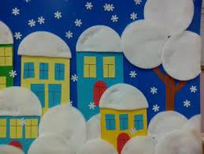
3.Проведіть бесіду про Україну, наш рідний край.
- В якій країні ми живемо?
- Як зветься наше місто?
- Яке місто є обласним центром нашого регіону?
- Яке місто є столицею України?
Запропонуйте дитині назвати на що багата наша Україна (річки, моря, гори, океан, ліси, міста, пустеля, квіти, пшеничні поля…)

- Пригадайте державні символи України (Прапор, герб, гімн)
4. Запропонуйте дитині виліпити тризуб з пластиліну (ліплення на площині)
Хід роботи: Роздрукуйте (або намалюйте) силует тризуба. Беріть жовтий пластилін, відщипніть кусочок, розминайте в долоньках. Після того, як розігріли пластилін, розкачуйте його між долоньками в ковбаску. Ковбаску прикладайте в незашифрований контур герба, примазуйте помалу до аркуша паперу.

